Klukka - Tími
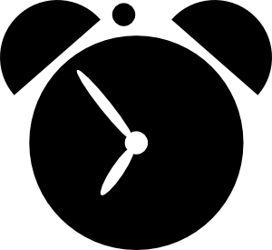
Klukkan hefur tvo vísa.
Lítinn vísi sem sýnir klukkutímann.
Stóran vísir sem bendir á mínúturnar.

Skoðaðu litla vísinn fyrst.
Skoðaðu síðan stóra vísinn.
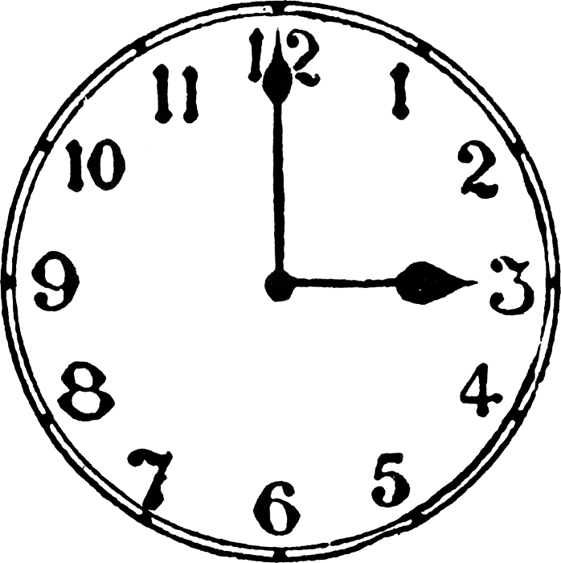
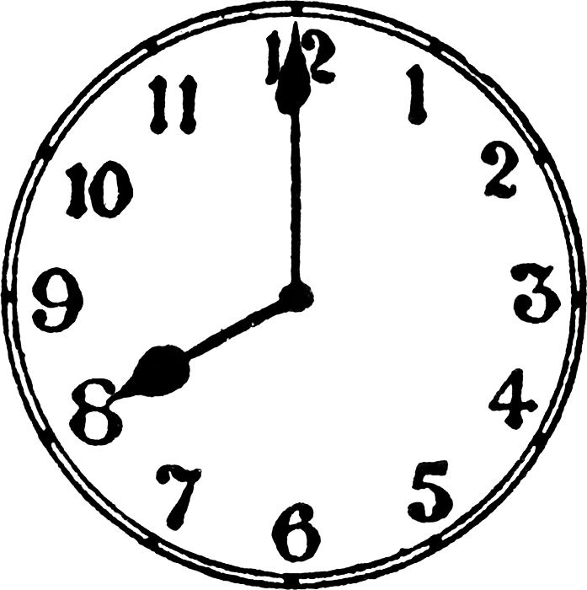
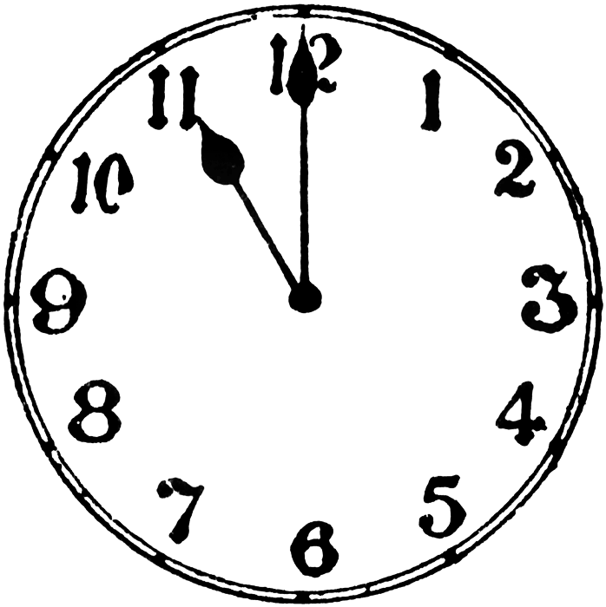

___:___ ___:___ ___:___
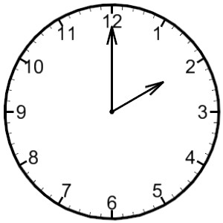
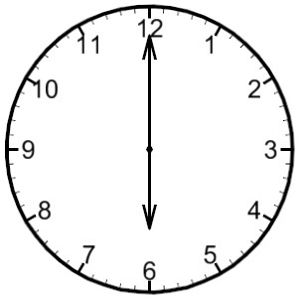
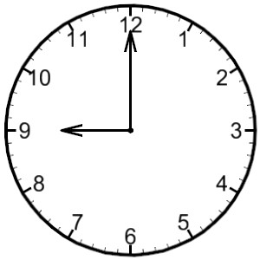

___:___ ___:___ ___:___
Klukkan

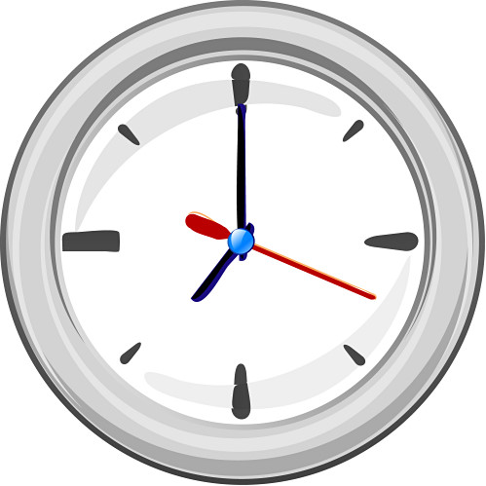

Klukkutími
Skrifaðu tímann á tölvuúrið Teiknaðu vísa á klukkuna
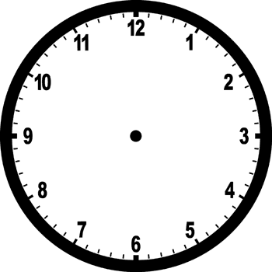
12 - Tólf
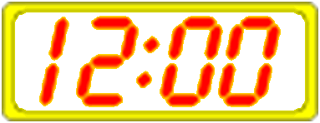

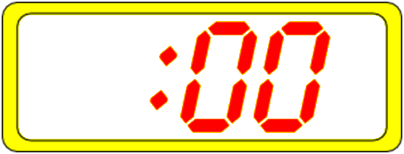
2 – Tvö

4 - Fjögur

6 - Sex

Skrifaðu tímann á tölvuúrið Teiknaðu vísa á klukkuna

8 - Átta

10 – Tíu

1 - Eitt

3 - Þrjú

Skrifaðu tímann á tölvuúrið Teiknaðu vísa á klukkuna
5 - Fimm

7 – Sjö

9 - Níu

11 - Ellefu

Hvað er klukkan?

Skoðaðu litla vísinn fyrst.
Skoðaðu síðan stóra vísinn.

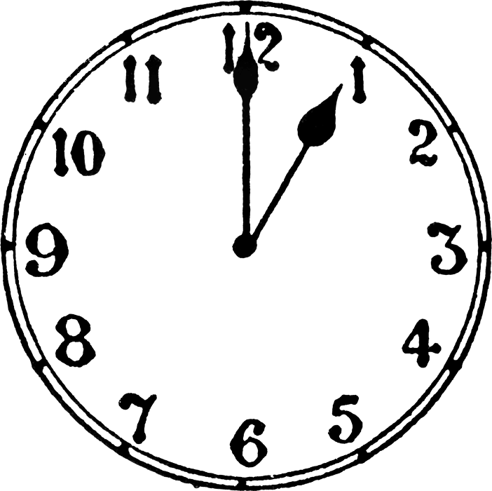
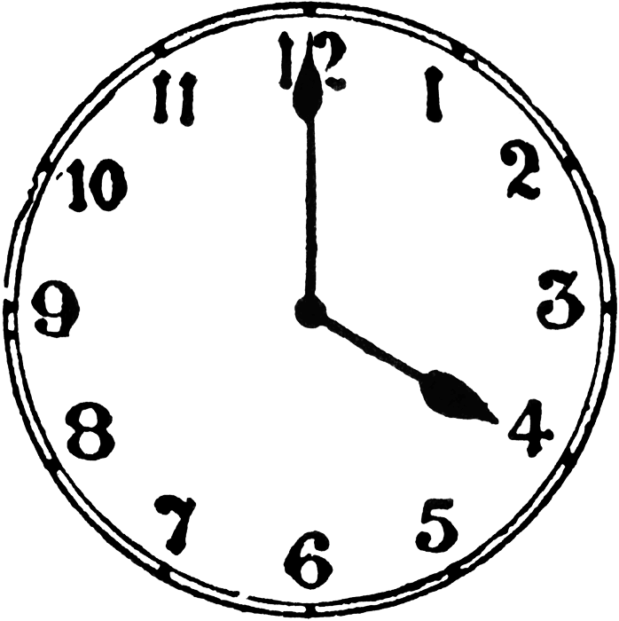

___:___ ___:___ ___:___
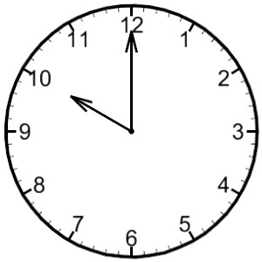
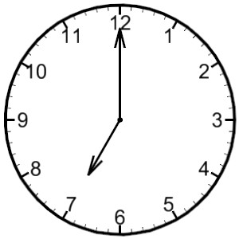
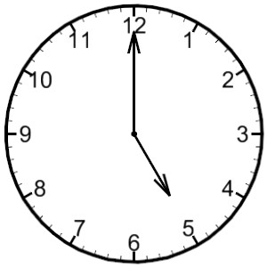

___:___ ___:___ ___:___

Paraðu saman klukkurnar
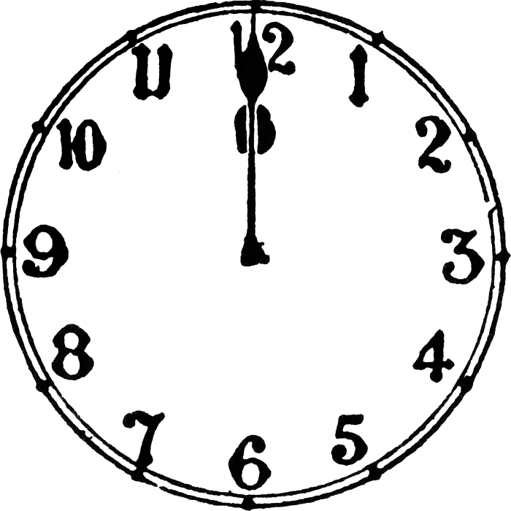
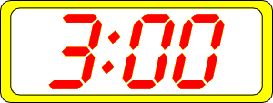

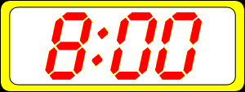

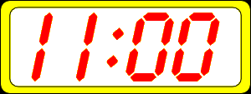

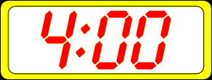

Einum tíma fyrr

___:___

___:___

___:___

Einum tíma fyrr

___:___

___:___

___:___

Hálftími

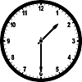
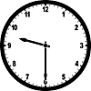
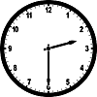
Stóri vísirinn segir frá mínútunum.
Þegar stóri vísirinn bendir á 6 segjum við að klukkan sé hálf eða 30 mínútur yfir. Stóri vísirinn er hálfnaður með hringinn. Stóri vísirinn er á milli 2 og 3
Litli vísirinn er á 30

Hálf 3 Hálf _____ Hálf _____
2:30 ___:___ ___:___
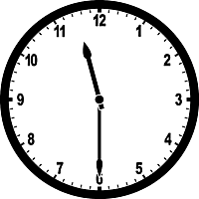
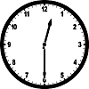
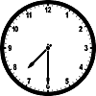

Hálf _____ Hálf _____ Hálf _____
___:___ ___:___ ___:___

Einum tíma á eftir

___:___

___:___

___:___

Einum tíma á eftir

___:___

___:___

___:___

- Hvað eru margir klukkutímar í einum sólarhring ?
_________
- Hvað eru margar mínútur í einum klukkutíma?
_________
